ЛГИК-9.14 |  | Игровой комплекс "Кремлевская стена"
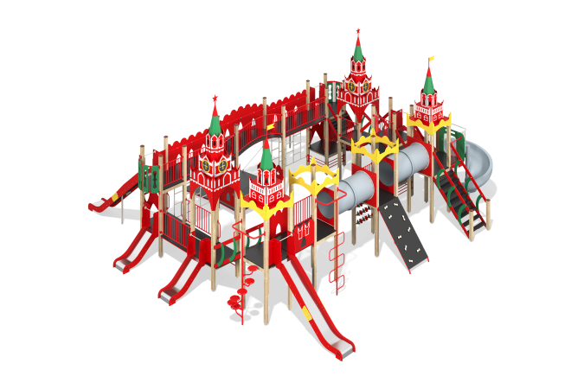

Размеры, мм: | 11097x12390x5056 | Вес, кг: | 5841.462
Характеристики материалов
Материалы: Сосна (брус, доска), Фанера TPS 15 мм; Металл, Фанера общего назначения (толщинами 10 мм,15 мм,18 мм), полиэтилен Низкого давления, канат армированный.
Комплектация: 50шт, из них 6шт. закладные лестницы, 2 шт. закладные прямого подъёма, 2 шт. закладная спирального спуска, опорные столбы - 42 шт. из них 6 входят в комплектацию лестниц, башня 1,5м 1*1 (5шт.), башня 0,7-2м (3шт.), башня 0,7м (1шт.), лестница (2шт.), лестница переходная (1,5-2м) с поручнями ( 3 шт.), лестница с деревянными поручнями (1шт.), лестница переходная (0,7-1,5м) с поручнями (1шт.), крыша "Спасская башня" в сборе (2шт.), крыша "Кремль" в сборе (2шт.), горка 1,5м (1шт.),горка 0,7м (3шт.),спиральный спуск в сборе (1шт.), горка 2м в сборе (3шт.), мост радиальный 900-й в сборе ( 1шт.) мост прямой в сборе (3шт.), туннельный переход (2шт.), подъем прямой 1,5м (1шт.), мост прямой малый в сборе(1шт.), мост прямой в сборе 1,55м (1шт.),переход (4шт.), перила моста в сборе (1шт.), ограждения 0,8м в сборе (4шт.),стяжка 0,8м в сборе (14шт.),перила прямые в сборе(2шт.), стяжка в сборе для прямого подъёма 1,5 м (1шт.), ограждения "Бастион" в сборе (2шт.), ручка малая в сборе (12шт.), ограждение "Стенка" в сборе (2шт.), перила прямые в сборе 1,55м (2шт.), балкон в сборе(2шт.),решетка металлическая в сборе ( 2шт.), ограждение башни (12шт.), ограждение "зубцы 1,04м (2шт.), ограждение "зубцы 0,8м (1шт.),ограждение "зубцы 1,9м (2шт.),ограждение радиальное в сборе (1шт.), лестница ступенчатая 1,5м (1шт.), лестница спиральная 1,2м (1шт.), счеты (1шт.), песочница (1шт.), подъёмный мост в сборе(1шт.), навес в сборе(1шт.).
Столбы выполнены из клееного бруса сечением 100 мм х 100 мм из трех ламелей.
Платформы башен: - 13 штук, выполнены из влагостойкой фанеры толщиной 15 мм. с антискользящим ламинированным покрытием и из сосновых досок типоразмерами 40 мм х 100 мм и 23 мм х 100 мм.
Горка: 6 шт. на металлическом каркасе: ширина горок - 496мм, высота падения -0,7м/1,5м/2м; скат - нержавеющая сталь 0,7мм/1,5мм/2мм, полированная на металлическом каркасе из профильной трубы сечением 40 мм х 25 мм; горка имеет стартовый участок с боковой защитой (фанера ФСФ, толщиной 18 мм), участок скольжения и торможения с защитными бортиками (фанера ФСФ толщиной 18 мм) и перекладину для безопасности. 1 шт. - спиральный спуск; высота падения - 1,5 м; имеет металлические ограждения; скат - стеклопластик; горка имеет стартовый участок с боковой защитой (стальной рамой) и перекладину для безопасности. Толщина стенки горки 4 мм; ширина ската 620 мм; высота бортов 300 мм.
Ограждения представлены в виде панелей из фанеры толщиной 15 мм, поручней из металлической круглой трубы Ду32 мм х 2,8 мм, ограждения из металлической круглой трубы Ду20 мм х 2,5 мм, Ду25 мм х 2,8 мм, стяжек из металла (круглая труба Ду20 мм х 2,5 мм).
Игровые элементы: Спиральная и ступенчатая лестницы, спиральный спуск, песочница, счеты, горки 0,7м/1,5м/2м, подъемный мост с канатом.
Крыши, 4шт. - с фанерными накладками и на уголках и дополнительными декоративными накладками из фанеры толщиной 10мм.
Мосты (радиальные, прямые) выполнены: сосновая доска на металлическом каркасе из профильной трубы сечением 40 мм х 25 мм х 2 мм, профильная труба сечением 60 мм х 40 мм х 2 мм, цепь Ф6 DIN766, круг 8 мм, перила выполнены из металлической трубы Ду32 мм х 2,8 мм и фанеры общего назначение толщиной 10мм. Лестница деревянная со ступенями и перилами (фанера 15 мм, влагостойкая, с антискользящим ламинированным слоем), сосновая доска.
В оборудование используется крепеж из нержавеющей стали. Выступающие части резьбовых соединений и открытые части труб закрыты пластиковыми заглушками.
Покрытие элементов:
- металл - порошковый цинкогрунт, порошковая краска;
- брус - грунтовка лессирующая, водно-дисперсионный лак.
-фанера - грунт акриловый, эмаль акриловая, водно-дисперсионный лак.

